En el webinar organizado por la Delegación de Madrid de la Asociación Española de Ingeniero de Telecomunicaciones,
Lo más importante a la hora de emprender es el talento que multiplica el éxito de una startup

- Es muy importante que para emprender haya una buena formación previa sobre emprendimiento
- Las universidades, instituciones y empresas deben colaborar más entre ellas para ofrecer mayores oportunidades a los emprendedores
- Actualmente, las empresas, organizaciones y fondos de inversión compiten para encontrar talento
- No hay edad para emprender sino momentos vitales para hacerlo. La edad no deja de ser un número
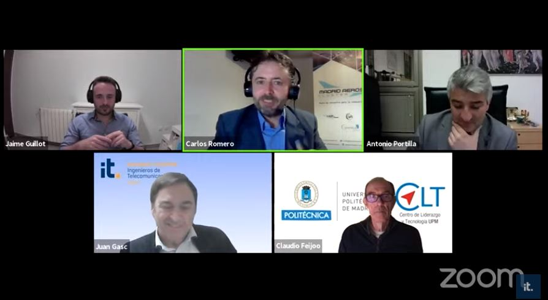
Madrid, 29 de enero de 2021.- El emprendimiento se ha convertido en una actitud más que necesaria en esta situación en la que nos encontramos derivada de la Covid19. Esta pandemia ha cambiado la manera en la que vivimos acelerando la trasformación digital, por eso, desde la Delegación en Madrid de la Asociación Española de Ingenieros de Telecomunicación, junto a otros profesionales del sector de las telecomunicaciones y el emprendimiento, han querido resaltar la importancia de emprender en este sector.
Durante el webinar “Telecos y emprendimiento en la era COVID”, realizado el pasado miércoles dentro del ciclo de webinars Covid-19-Madrid21 y promovido por Juan Gascón, los participantes tuvieron la oportunidad de conversar, debatir y analizar las opiniones de diferentes expertos en emprendimiento y telecomunicaciones sobre la situación y relación de estos sectores.
Jaime Guillot, General Partner España & Portugal de DEMIUM, una empresa incubadora de startups, habló desde el punto de vista de una aceleradora sobre cómo estas captan el talento y resaltó que lo más importante a la hora de emprender, y que “multiplica el éxito de una compañía”, es el talento y que la importancia de emprender no reside en tener una buena idea sino en saber cómo ejecutarla.
El concepto de trabajo está firmemente instaurado en la sociedad como algo ajeno, es decir, trabajar para alguien. En el sector de la ingeniería esto se multiplica: los ingenieros tienen oportunidades laborales muy atractivas con salarios altos y que requieren capacidades concretas especiales, lo que hace que no consideren el emprendimiento como una salida profesional, comenta Guillot.
Por su parte, Carlos Romero, gerente de Madrid Aerospace Cluster, consideraba que la necesidad de iniciativa, de no encasillarse y querer afrontar nuevos retos son algunas de las características principales de un emprendedor. Coincidía con el resto de ponentes en que no hay una edad determinada para emprender, sino un momento vital en el que poder dedicarse a ello al 100%. Sin embargo, se coincidió que la edad media en las startups son los 38 años aproximadamente, aunque los mejores CEOs tienen entre 40 y 50 años; no obstante, la edad no deja de ser un número. Romero afirmaba, también, que actualmente hay muchas startups que están buscando talento y en muchas ocasiones relacionado con la digitalización, por lo que existe un gran abanico de oportunidades para los ingenieros de telecomunicaciones.
Por otro lado, y desde el punto de vista de las universidades, Antonio Portilla, director y catedrático de la Escuela Politécnica Superior de la UAH, explicó que en la mayoría de planes de estudio no se imparte una formación específica sobre emprendimiento lo que hace que “tan sólo el 26% de nuestros universitarios quieren emprender; muchos de ellos no ven una ventaja clara a corto plazo”. Además, explicó qué acciones se están llevando a cabo desde las universidades para fomentar el emprendimiento como una salida profesional de los telecos: viveros de empresas vinculados con asociaciones de emprendedores o programas específicos de startups, entre otros.
Finalmente, Claudio Feijóo, director de Emprendimiento de la UPM y director de SSUI Xiji Incubator en Shanghai explicó brevemente el funcionamiento del sector de la innovación tecnológica en China en comparación con otras potencias como son Estados Unidos, España o Alemania. Para Feijóo, los españoles tenemos una característica diferenciadora que nos aporta un valor añadido a la hora de emprender, la inteligencia cultural, que nos ayuda a entender al resto de culturas, así como el funcionamiento de sus mercados.
El objetivo de esta mesa redonda era fomentar la participación de los telecos en actividades de emprendimiento de forma trasversal a otros sectores y mercados e impulsar que las universidades y escuelas de negocios les formen en la cultura del emprendimiento en los nuevos escenarios que trae consigo la revolución digital.
Finalmente, Juan Gascón comentó que dentro este ciclo de webinar Covid-19-Madrid21 se seguirá profundizando en las soluciones a esta pandemia que vienen de la mano de la ciencia, la tecnología, la innovación, la industria y como no el emprendimiento.

Sobre la Asociación Española de Ingenieros de Telecomunicación de Madrid (AEIT-Madrid)
La Delegación en Madrid de la Asociación Española de Ingenieros de Telecomunicación (AEIT-Madrid) nace en 2009 por mandato de la Asamblea General de la Asociación Española de Ingenieros de Telecomunicación (AEIT), con el objeto de completar el modelo territorial y dar un servicio de proximidad en una Comunidad Autónoma que concentra alrededor del 43% del total nacional, más de 3.000 asociados.
Con el fin de ser la asociación de referencia para todos los Ingenieros de Telecomunicación que desarrollan su actividad en la Comunidad de Madrid, así como para instituciones y empresas, AEIT-Madrid tiene entre sus líneas prioritarias de trabajo la intensificación de las relaciones con las instituciones gubernamentales y educativas de la Comunidad, el fomento de la incorporación y la participación de los jóvenes en Madrid y la provisión de herramientas que faciliten la reorientación y reciclaje profesional para impulsar el acceso al mercado de trabajo.

Más información:
Nuria Lilao
91 302 28 60
nuria.lilao@actitud.es

